Ясыревский отдел
18+
МБУК ВР «МЦБ» им. М.В. Наумова
Одарчук Л.А.

х. Ясырев.
2021г.12

МБУК ВР «МЦБ» имени М.В. Наумова

ЧИТАЯ ДИНУ РУБИНУ.

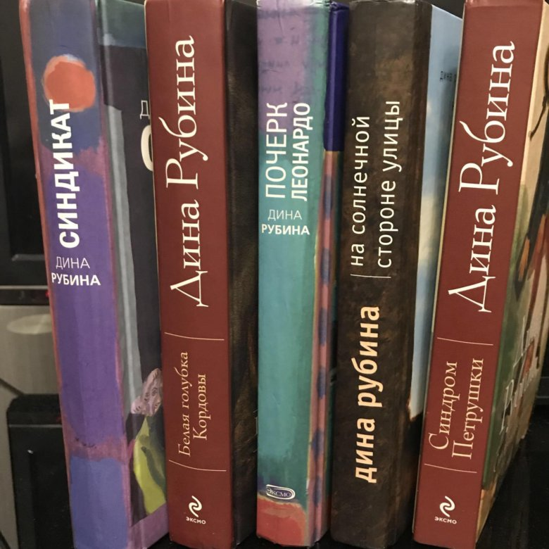

Подборка книг.

Составитель:
библиотекарь 2 категории
Ясыревского отдела
МБУК ВР «МЦБ» им. М.В. Наумова
Одарчук Л.А.

х. Ясырев.
2021г.
19 сентября 1953 года родилась Дина Ильинична Рубина - русская писательница, редактор, киносценарист. Рубина по праву считается одним из самых популярных русскоязычных прозаиков современности. Ее тексты буквально завораживают читателя хитросплетениями сюжета, непредсказуемыми поворотами судеб героев, богатым языком. В произведениях автора тесно переплетены две такие непохожие, но все-таки родственные культуры — русская и еврейская, на этом необычном тандеме и строится большая часть ее историй. Не удивительно, что Дина Рубина, обладая непревзойденным талантом повествователя, прочно вошла в список живых классиков: на ее счету несколько десятков книг, каждая из которых способна найти своего читателя.
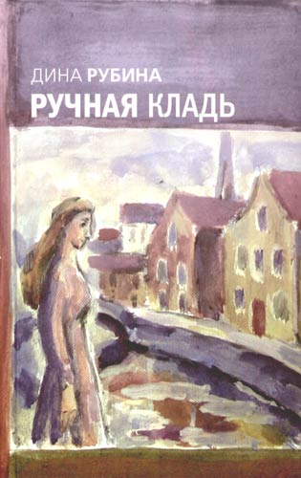
Рубина, Д. "Ручная кладь".
"Любимая тема в жизни – путешествия. Я готова ехать куда угодно, зачем угодно, на какой угодно срок. Путешествия – то, ради чего стоит жить, писать книги…В жизни ведь ко всему привыкаешь, и к жизни самой привыкаешь – она надоедает. Все ситуации повторяемы. Ново только одно: куда бы еще податься?! И сколько раз мое путевое беспокойство бывало сполна награждено: в случайной встрече, летучем разговоре, на обрывке забытой в купе газеты меня ждало самое драгоценное в нашей писательской судьбе – нечаянный сюжет".
Рубина, Д. "Жилаю щастя. Афтор".
В книгу входят эссе, рассказы и монологи, написанные в девяностые годы. Расширяется география жизни: в конце 1990-го автор вместе с семьей переезжает в Израиль. В качестве литературного редактора она начинает сотрудничать с еженедельным литературным приложением "Пятница" к русскоязычной газете "Наша страна". Работа позволяет Дине Рубиной соприкоснуться с совершенно особенным жизненным материалом — судьбами тех, у которых оказалось две родины. Яркой чертой творчества этого периода можно назвать пристальное внимание к чужой речи, ее звукам, строю, ритму, чуткую восприимчивость к сюжетам, перипетии которых не имеют ничего общего с выдумкой.

Рубина, Д. "Наполеонов обоз".
Это невероятно популярная серия романов от знаменитого автора. Трилогия повествует о потрясающей и великой любви между двумя сильными людьми. Аристарх и Надежда питают друг к другу искренние чувства. Однако пара не знает, что судьба готовит им разлуку и даже такое жестокое испытание, как предательство. Способна ли яркая любовь угаснуть в одно мгновение? Конечно, нет! И героям придется пережить массу испытаний и измениться, чтобы встретиться спустя четверть века… Чем закончится эта судьбоносная встреча?
Рубина, Д. "Вот идет Мессия!..".
Всегда и во всем меня интересует только человек со всеми его потрохами: любовью, одиночеством, беспокойством, тщеславием, желанием бежать до горизонта высунув язык, ужасом перед смертью, жаждой счастья, а главное - с его вечным ожиданием Мессии, который вот явится с минуты на минуту и распутает наконец все, что мы тут, на Земле, запутали...
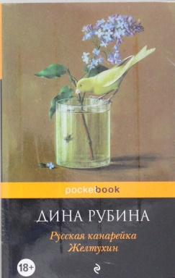
Рубина, Д. "Русская канарейка. Желтухин".
Кипучее, неизбывно музыкальное одесское семейство и – алма-атинская семья скрытных, молчаливых странников… На протяжении столетия их связывает только тоненькая ниточка птичьего рода – блистательный маэстро кенарь Желтухин и его потомки. На исходе XX века сумбурная история оседает горькими и сладкими воспоминаниями, а на свет рождаются новые люди, в том числе "последний по времени Этингер", которому уготована поразительная, а временами и подозрительная судьба. "Желтухин" – первая книга трилогии Дины Рубиной "Русская канарейка", красочной, бурной и многоликой семейной саги…
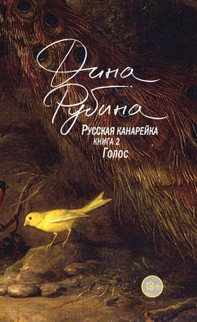
Рубина, Д. "Русская канарейка. Голос".
Леон Этингер – обладатель удивительного голоса и многих иных талантов, последний отпрыск одесского семейства с весьма извилистой и бурной историей. Прежний голосистый мальчик становится оперативником одной из серьезных спецслужб, обзаводится странной кличкой "Кeнар руси?", ("Русская канарейка"), и со временем – звездой оперной сцены. Но поскольку антитеррористическое подразделение разведки не хочет отпустить бывшего сотрудника, Леон вынужден сочетать карьеру контратенора с тайной и очень опасной "охотой". "Голос" – вторая книга семейной саги о "двух потомках одной канарейки", которые встретились вопреки всем вероятиям.

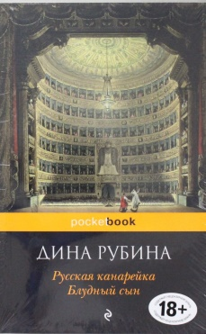
Рубина, Д. "Русская канарейка. Блудный сын".
Леон Этингер, уникальный контратенор и бывший оперативник израильских спецслужб, которого никак не отпустят на волю, и Айя, глухая бродяжка, вместе отправляются в лихорадочное странствие – то ли побег, то ли преследование – через всю Европу, от Лондона до Портофино. И, как во всяком подлинном странствии, путь приведет их к трагедии, но и к счастью; к отчаянию, но и к надежде. Исход всякой "охоты" предопределен: рано или поздно неумолимый охотник настигает жертву. Но и судьба сладкоголосой канарейки на Востоке неизменно предопределена. "Блудный сын" – третий и заключительный том романа Рубиной "Русская канарейка", полифоническая кульминация грандиозной саги о любви и о Музыке.
Рубина, Д. "Почерк Леонардо".
"…Он уверял, что она – ангел. Смешно, конечно? Не в том смысле, что типа как с неба ангел, а, мол, природа ее родственна неким существам, которые в народном сознании фигурируют как ангелы-архангелы всякие… ну и прочая небесная братия. Что люди в них верят, потому что время от времени такие существа действительно появляются на земле среди людей…" Она пишет зеркальным почерком, от которого у непосвященных кружится голова. У нее блестящие способности к математике и физике, она гениальная циркачка, невероятный каскадер, она знает о зеркалах все, что можно о них знать. Она умеет видеть прошлое и прозревать будущее. Киев, Москва, Франкфурт, Индианаполис, Монреаль – она летит по жизни, неприкаянная и несвободная, видит больше, чем обычный человек способен вообразить, – и ненавидит за это себя и того, кто наделил ее такой способностью. Мистический роман Дины Рубиной "Почерк Леонардо" – история человека, который не хотел быть демиургом. История женщины, которая с великолепной брезгливостью отвергает дар небес.
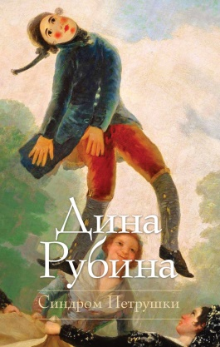
Рубина, Д. "Синдром Петрушки".
В книге соединены три разных жанра: увлекательный и одновременно почти готический роман о куклах и кукольниках, стягивающий воедино полюса истории и искусства; семейный детектив и психологическую драму, прослеженную от ярких детских и юношеских воспоминаний до зрелых седых волос. Страсти "рвут" героев. Человек и кукла, кукольник и взбунтовавшаяся кукла, человек как кукла - в руках судьбы, в руках Творца, в подчинении семейной наследственности? - эта глубокая и многомерная метафора повернута автором самыми разными гранями, не снисходя до прямолинейных аналогий. Мастерство литературной "живописи" , пейзажной и портретной, как всегда - на высоте: словно ешь ломтями душистый вкусный воздух и задыхаешься от наслаждения.

«Читая Дину Рубину»: подборка книг/ сост. библиотекарь II категории Ясыревского отдела Л. А. Одарчук.- х. Ясырев: МБУК ВР «МЦБ» им. М.В. Наумова, 2021.- 4 с.

